MANUAL TECNICO

LIGHTING

CONTENIDO

1. Introducción
2. Objetivos
   1. General
   2. Específicos
3. Contenido técnico
   1. Descripción de los procesos
   2. Diagramas UML
   3. Modelo entidad relación
4. Plataforma de usuario
5. Interfaz gráfica
   1. Mapa de navegación
   2. Descripción paso a paso
6. Introducción

Este manual describe la lógica con la que se ha desarrollado el sistema. Se explican los aspectos más importantes en el diseño del mismo.

Dentro del manual se encuentra una serie de diagramas que le ayudaran a conocer la forma lógica del funcionamiento del sistema. Con el cual se espera que sea lo más claro posible, ya que se ha trabajado para lograr un sistema de calidad el cual ayude al funcionamiento de toda aquella microempresa que requiera un sistema que ayude a administrar el negocio de una manera óptima.

1. Objetivos
   1. General

Proporcionar una guía donde se brinde al lector la información necesaria del desarrollo de la interfaz. Así como el diseño e implementación de la misma.

* 1. Específicos
* Mostrar la funcionalidad técnica de la estructura, diseño y definición del sistema.
* Especificar los requerimientos de hardware y software necesarios para la instalación del sistema
* Detallar las herramientas utilizadas para el diseño y desarrollo del sistema.

1. Contenido técnico
   1. Descripción de los procesos

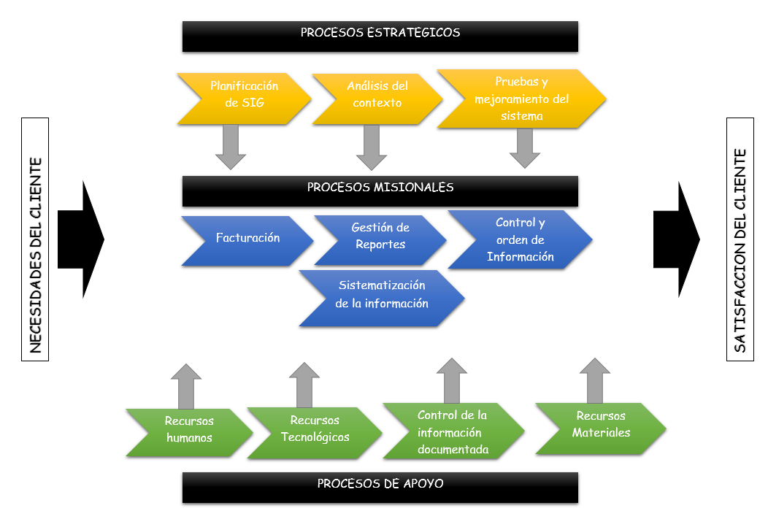

* 1. Diagramas UML

Para el aplicativo se va a definir un tipo de usuario que es el que va a interactuar con el sistema de información de diferentes modos.

Administrador: tendrá la labor de ingresar, modificar, cambiar de estado, consultar, generar reporte y realizar diferentes acciones sobre los registros de las tablas de la base de datos.

Casos de uso

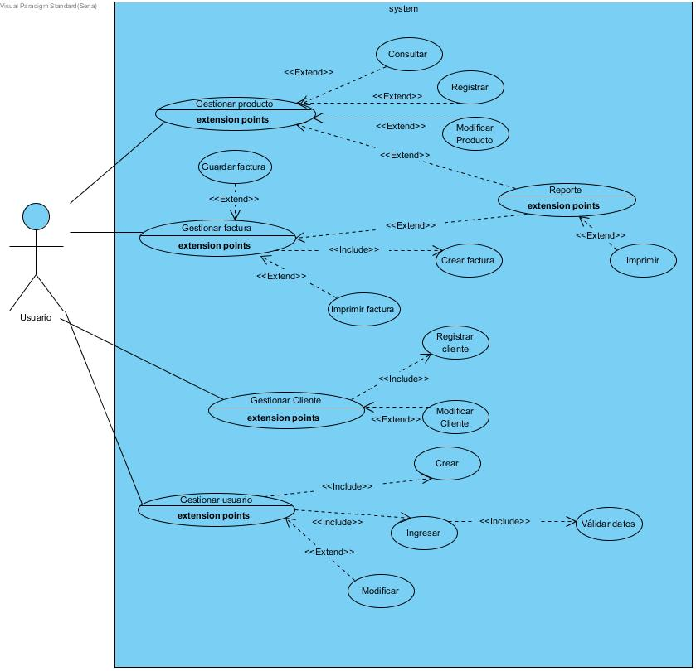

Clases

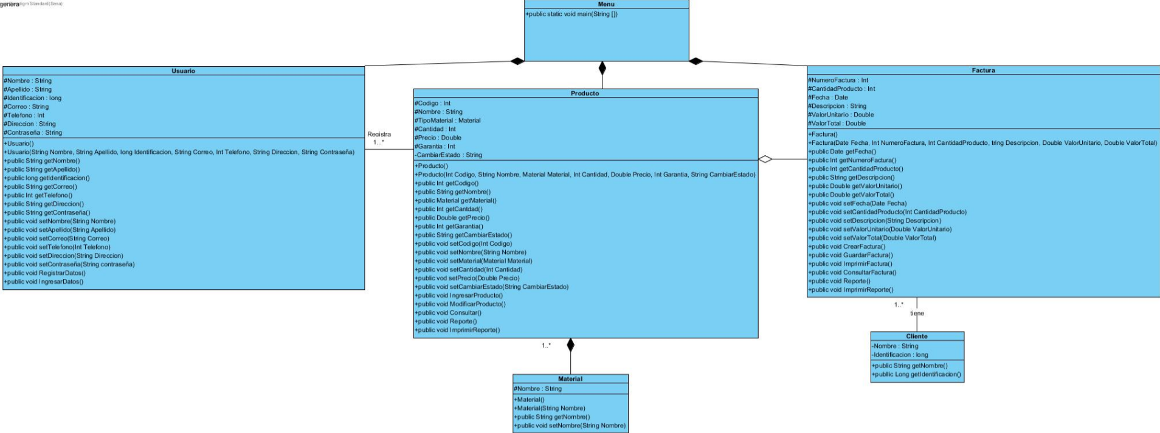

Secuencia

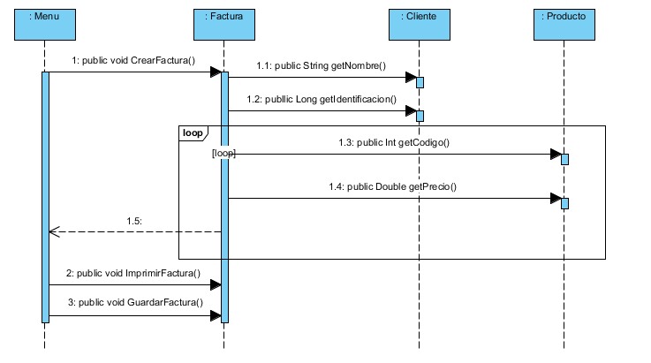

Distribución

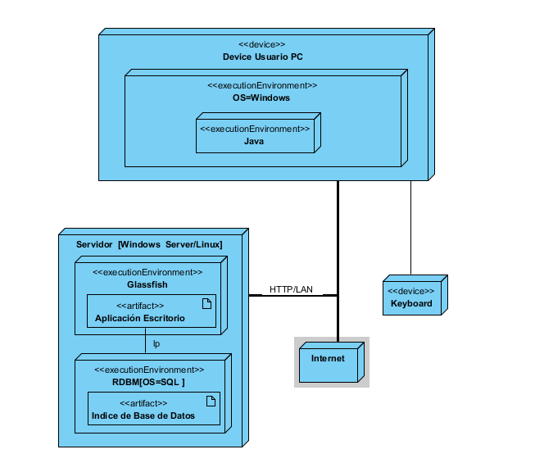

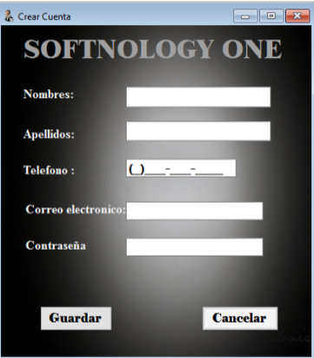

Correo electrónico de contacto del usuario

Teléfono (número) de contacto del usuario

El campo nombre donde se ingresara el nombre del usuario.

El campo apellido donde se ingresara el apellido del usuario.

Contraseña de acceso al sistema

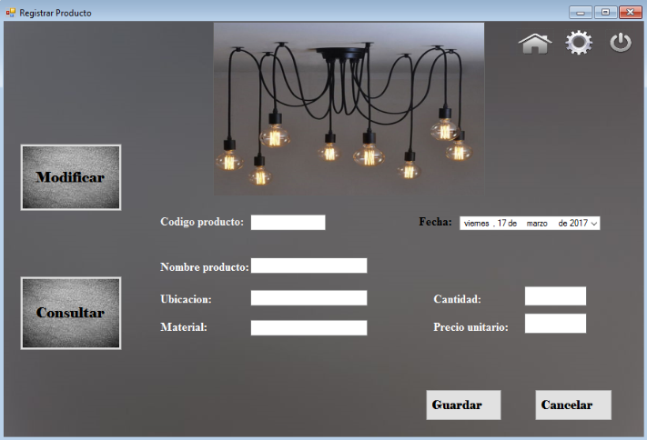

Campo donde se describe de que material esta echo el producto.

Campo donde se ingresa el valor del producto.

Campo donde se ingresa cuantas unidades

Campo donde se ingresa la ubicación donde va quedar la lámpara.

Campo donde va el nombre con el cual se identificara el producto

Campo donde se genera el código para el nuevo producto.

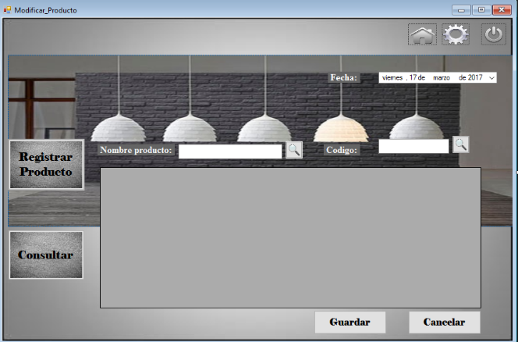

El botón de la lupa genera un listado de todos los productos, sin tener que digitar el nombre.

Campos con los cuales se podrá modificar algún dato del producto

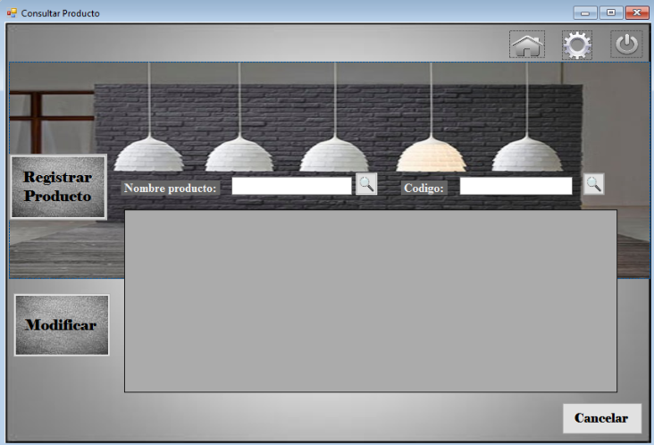

Campo nombre o código del producto con el cual se podrá consultar.

El campo número de la factura se genera automáticamente.

El campo nombre del cliente es con el cual quedara registrada la factura

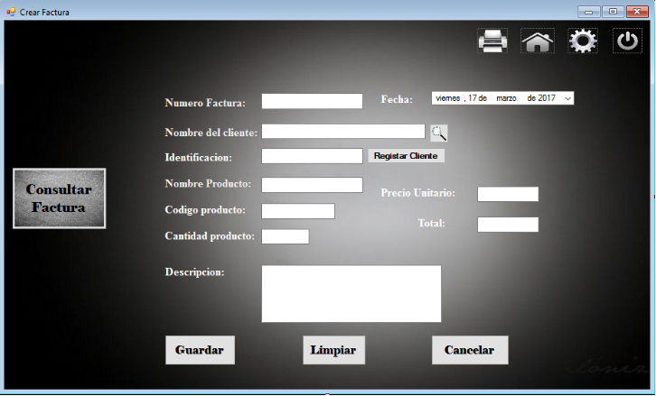

Botón que registra al cliente en la base de datos

Campo número de identificación del cliente

Nombre del producto

Precio total del producto

Código del producto con el cual está registrado

Precio de cada unidad del producto

El botón de la lupa ayuda al usuario a consultar el nombre del cliente.

Campo cantidad de producto, las unidades a comprar.

Descripción del producto

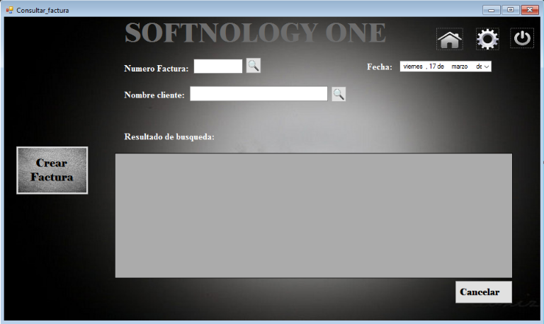

A nombre de quien ésta la factura

El botón de la lupa ayuda al usuario a consultar el número de factura o nombre del cliente.

Campo de número de la factura con el cual se puede realizar la consulta

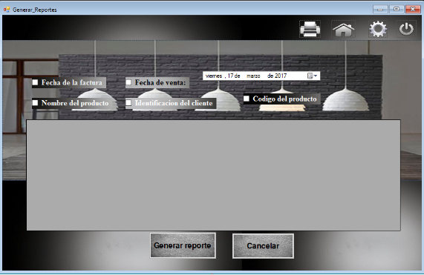

Vista previa del reporte.

Después de haber elegido el reporte se da clic en el botón Generar reporte y de esta manera tener una vista previa del reporte.

El botón que permite imprimir el reporte si asi se desea.

El usuario puede elegir las opciones que desee para generar el reporte.

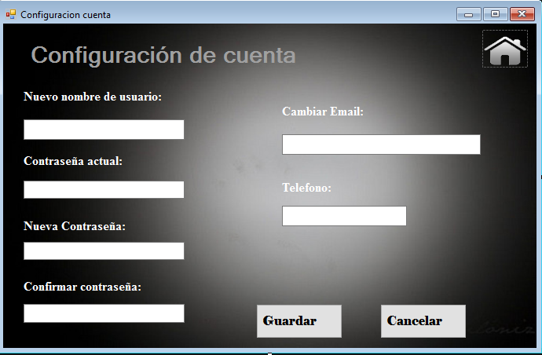

Campo donde se ingresa la actual contraseña del administrador

Descripción del producto

Descripción del producto

Campo donde se ingresa el nuevo nombre de usuario.

Campo donde se ingresa la nueva contraseña para el administrador

Campo donde se vuelve a ingresar la nueva contraseña para el administrador

Mer

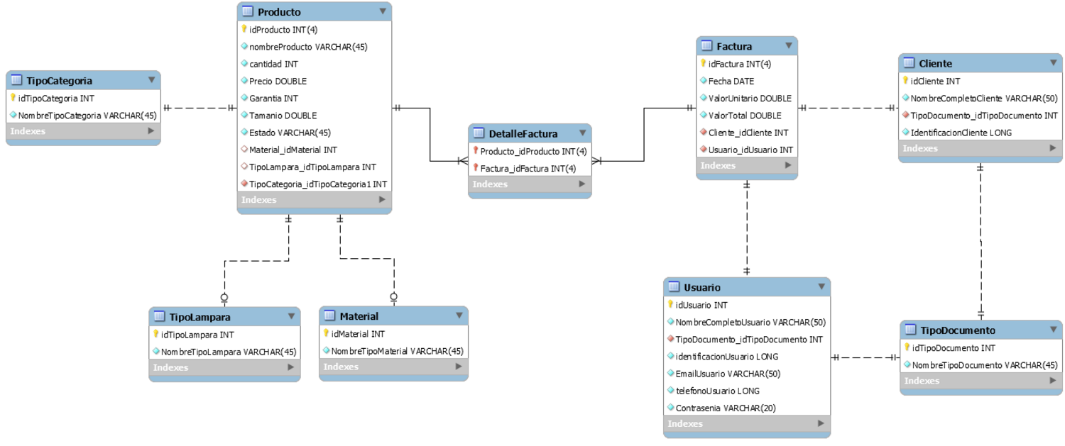

Diccionario

Diccionario de datos.html

MAPA DE NAVEGACION

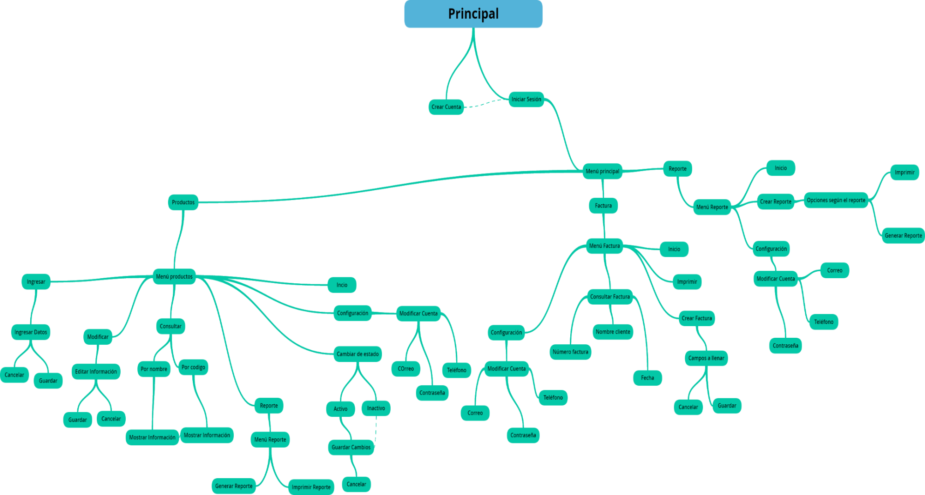

**Descripción**

Lighting es un sistema web.

Esta es la interfaz principal del sistema donde se encontrará el menú principal con las opciones Inicio, Productos, contacto, inicio sesión y crear cuenta. En el Inicio como diseño se presentarán imágenes propias de la Microempresa, las cuales pasarán aleatoriamente. Para acceder al sistema el usuario debe Registrarse si aún no tiene cuenta de ingreso y de esta forma Ingresar.

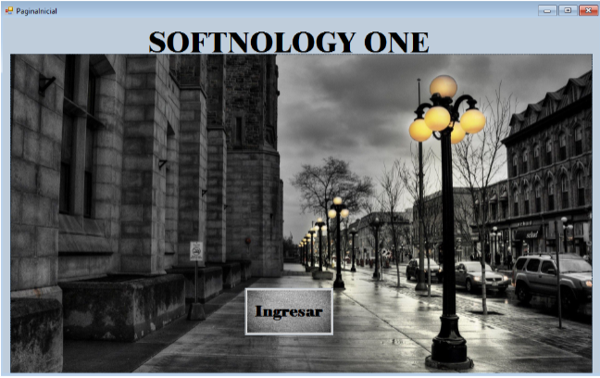

*(Fig1. Página Principal del sistema)*

El usuario deberá Registrarse para ingresar al sistema, deberá llenar los campos requeridos; Todos los campos deben ser llenados para lograr un registro satisfactorio.

En la parte inferior del formulario aparecen las opciones de **Registrarme** y Volver. Para continuar y lograr el ingreso el usuario deberá seleccionar la opción Registrarme, para volver al menú principal darán clic en la opción **Volver.**

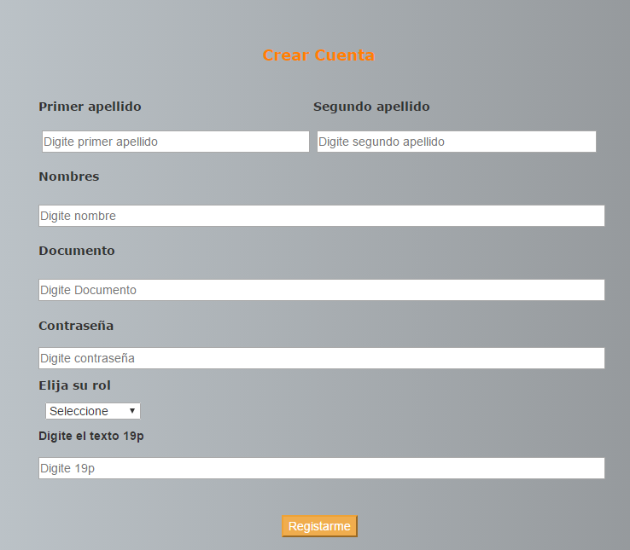

*(Fig2. Registro del usuario)*

Para ingresar al sistema, se presenta este Formulario, en el cual se debe **Ingresar el nombre de usuario y la contraseña**. Si el nombre de usuario y la contraseña son válidos el sistema le muestra al usuario la pantalla Menú principal.

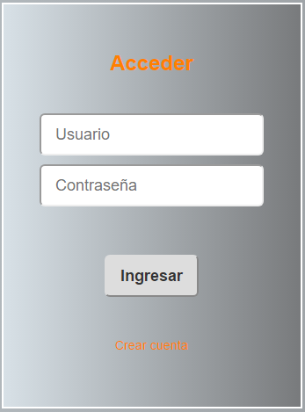

*(Fig3. Inicio de sesión)*

En el momento de ingresar se presentará el menú Principal el cual tiene las opciones de **Inicio, Consultar, Registrar, Modificar y salir**. Para cada una de las opciones existirá el formulario correspondiente

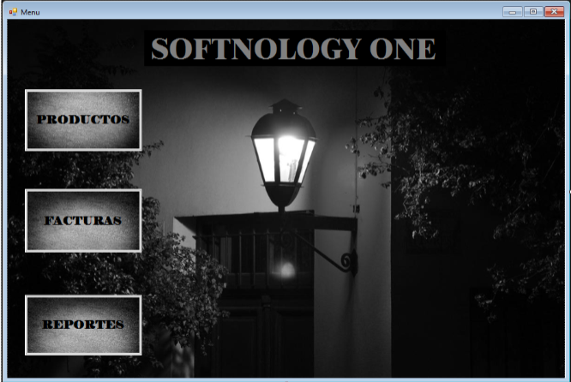

*(Fig4. Menú Principal)*

Esta es la pantalla principal de **Consultar**, donde se presentarán las diferentes consultas que se pueden generar c**onsultar Productos, usuarios, clientes y facturas.**

Al hacer clic en la opción Registrar se muestran las opciones de Registrar producto, cliente y factura. Cada formulario tiene los datos necesarios para cada registro. De igual manera se presentarán las opciones de **Registrar** o **Volver**.

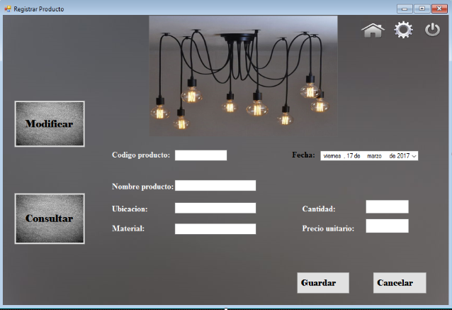

*(Fig5. Registrar producto)*

Para modificar los datos de un producto, cliente o usuario se debe seleccionar la opción **Modificar del menú**. Se realiza la búsqueda para modificar ya sea mediante el documento o el código. Al hacer clic sobre cualquiera de los campos la modificación que se realice en los datos de un producto se mostrará cuando se guarde el cambio. O en otro de los casos se Cancela la modificación.

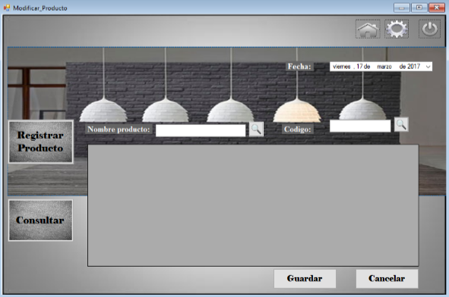

*(Fig6.Modificar producto)*

La opción **Consultar** permite realizar exploraciones de la información de los productos, usuarios, clientes y facturas. Para ingresar a la opción de consultas el usuario debe hacer clic sobre el botón **Consultar**. Se permiten realizar consultas por nombre, código, categoría, estado, tipo de producto, consultar factura o consultar todos los productos, clientes o usuarios.

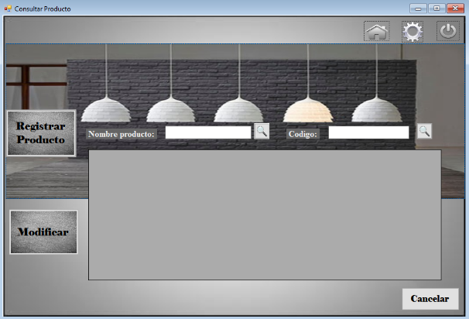

*(Fig7.Consultar)*

***Registrar factura***

Al hacer clic sobre el botón **Registrar** del menú se mostrara el formulario **registrar factura** para que el usuario ingrese los datos requeridos. Si el usuario desea consultar por factura, deberá seleccionar la opción  **Consultar** /consultar factura del menú, de igual manera en el formulario consultar factura estará disponible la opción Registrar factura.

La consulta de la factura será realizada. Mediante el número, el nombre del cliente y/o la fecha. Si el usuario desea crear una nueva factura sin necesidad de volver al menú principal deberá dar clic en el botón Limpiar, de igual forma en la pantalla se muestran los botones Registrar factura, Volver e Imprimir.

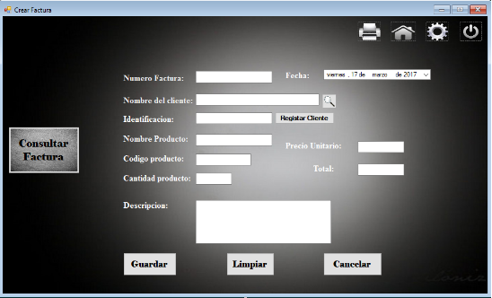

*(Fig8.Crear factura)*

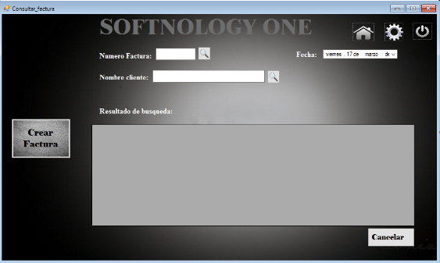

*(Fig9.Consultar factura)*

El módulo de **Modificar** tiene las opciones de **modificar Producto, cliente y usuario**;

Las opciones configurables son:

● Contraseña: Permite el cambio de contraseña por seguridad.

● Nombre de usuario: Permite cambiar el nombre de ingreso del usuario.

● Correo: Permite cambiar el correo electrónico (Email) del usuario de manera que este pueda estar al corriente de cualquier situación.

● Teléfono: Permite cambiar el número de contacto del usuario.

● Rol: Permite cambiar el rol de usuario, de igual forma se deshabilitan o habilitan módulos según el rol seleccionado.

* Todos los datos de un producto

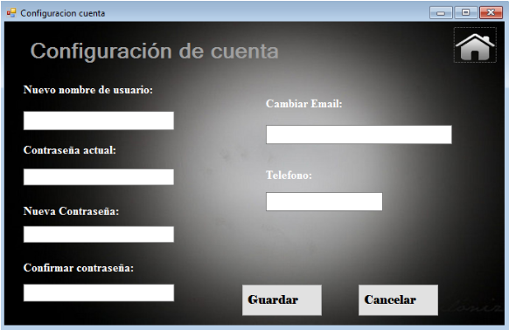

*(Fig10.Configuracion)*

***Generar reportes***

Cuando el usuario desee generar un reporte de la información que se encuentra registrada, ya sea de los productos, factura y clientes. Si el usuario desea realizar esto, dará clic en el botón **Consultar** del menú. Este formulario presenta las opciones a escoger según el reporte que desea. Luego de seleccionada las opciones requeridas el usuario tiene la posibilidad de **Imprimir** el reporte o simplemente **Generar reporte**, esto quiere decir que solo será una vista previa del reporte.

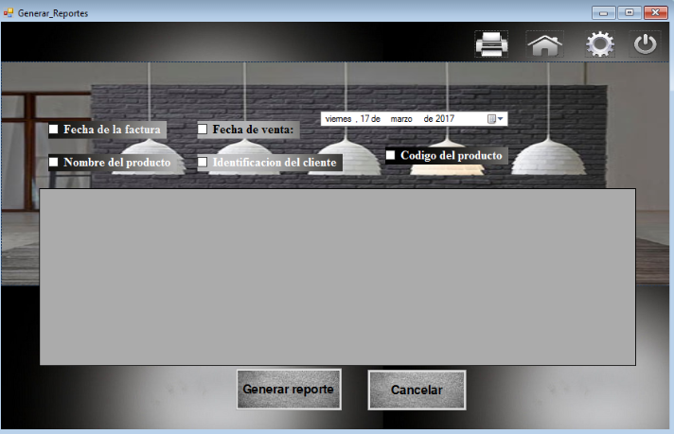

*(Fig11.Generar reportes)*